**APP医生端功能流程图**

# 点击【首页】后

---首页分为 “诊室坐诊” “药品服务”“我的药房”“我的药笺”“我的订单”“患者”“服务”“我”---功能模块

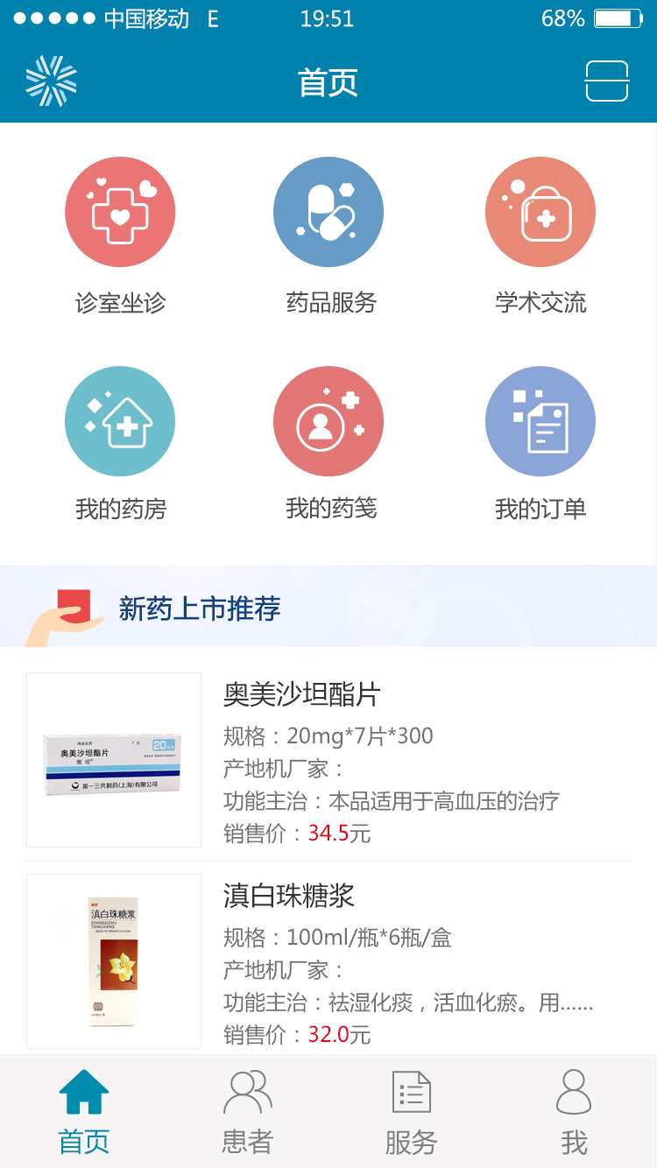

**流程一**

**点击【诊室坐诊】后**---关注会员列表

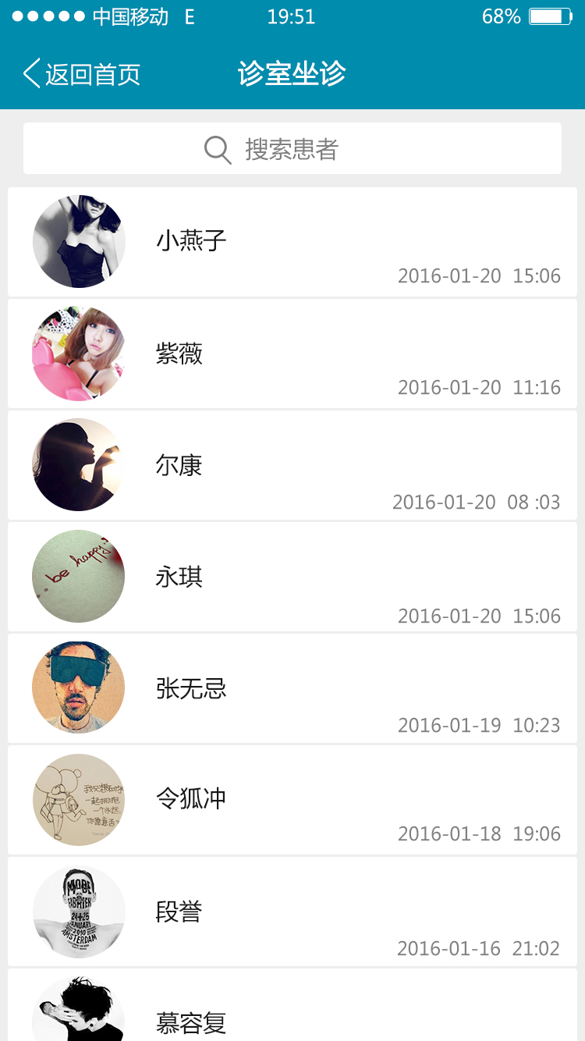

**点击【某一会员图标】后**----聊天，查看会员病例（所有医生开的药笺），开药笺----这是医生开药笺聊天不关乎药师

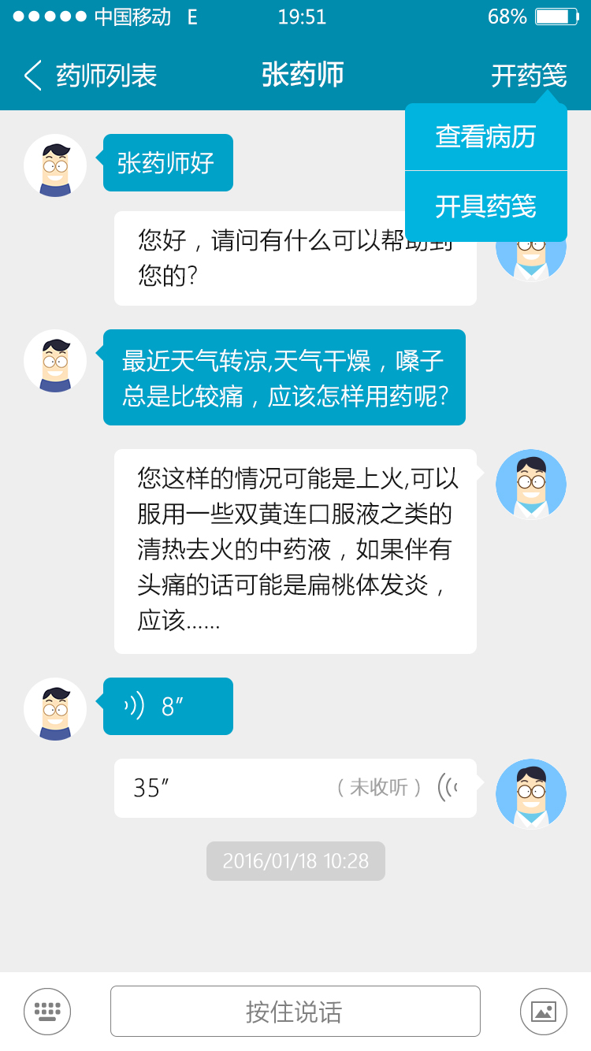

**点击【会员病例】后**

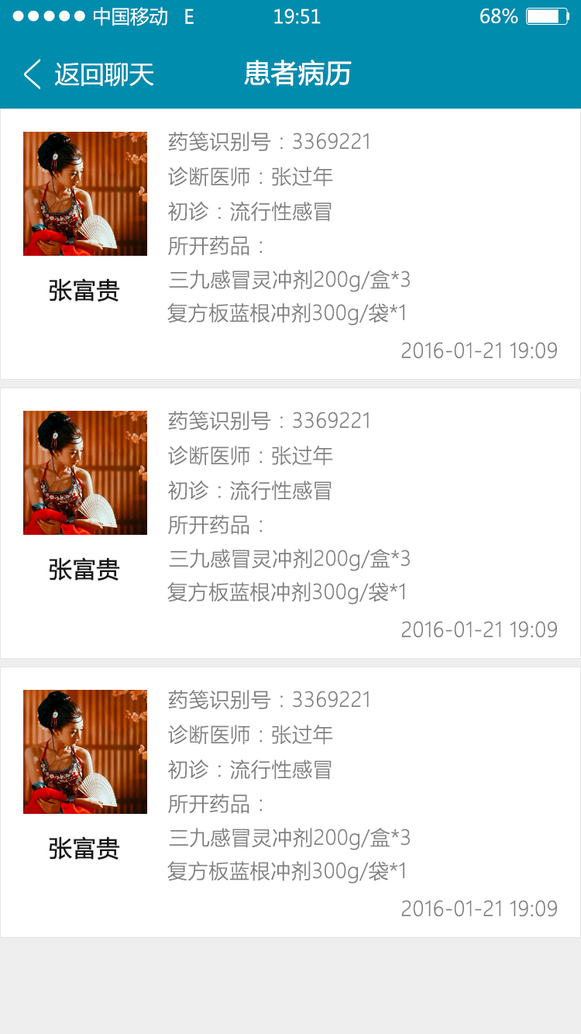

**点击【开药笺】后**---开药笺与修改药笺同一界面

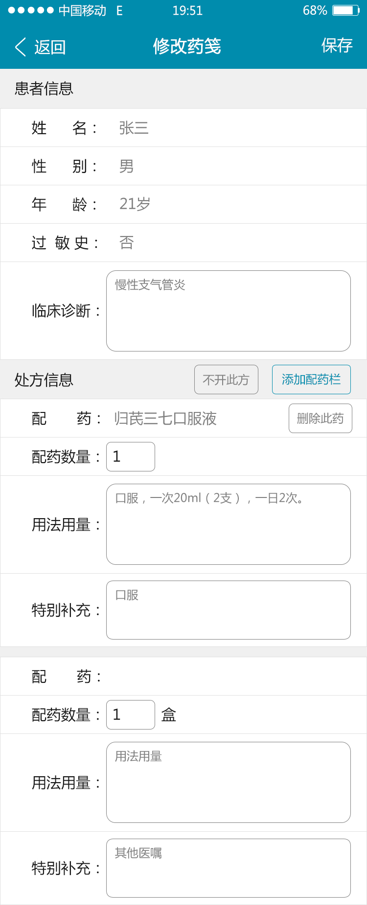

**点击【添加配药栏】后----**医生的药架

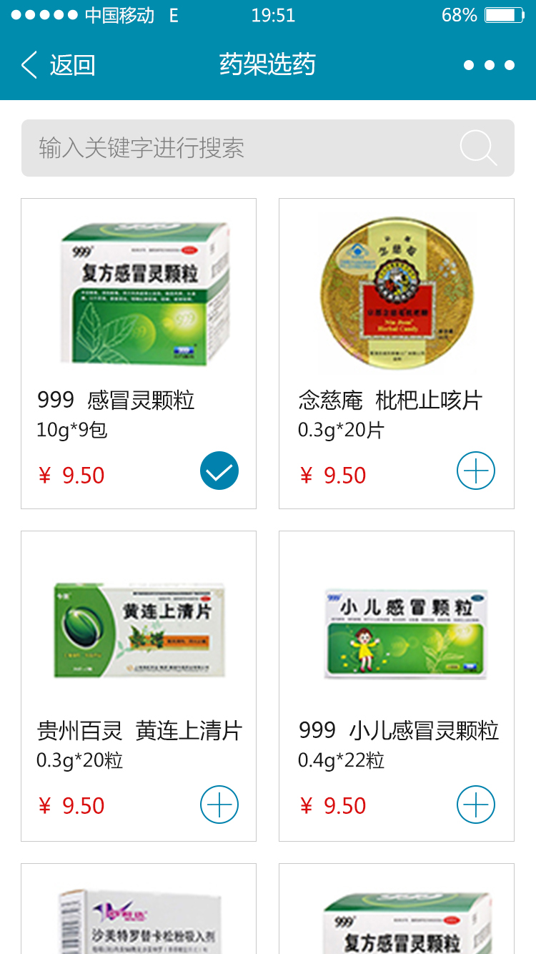

**流程二**

**点击【药品服务】后**---云药房

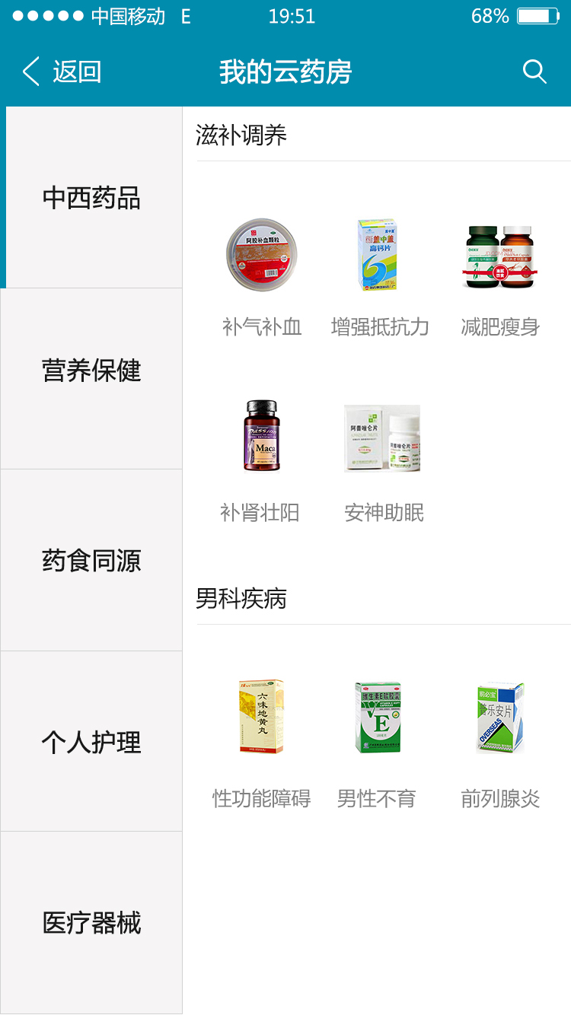

**点击【补气补血】后**----药品

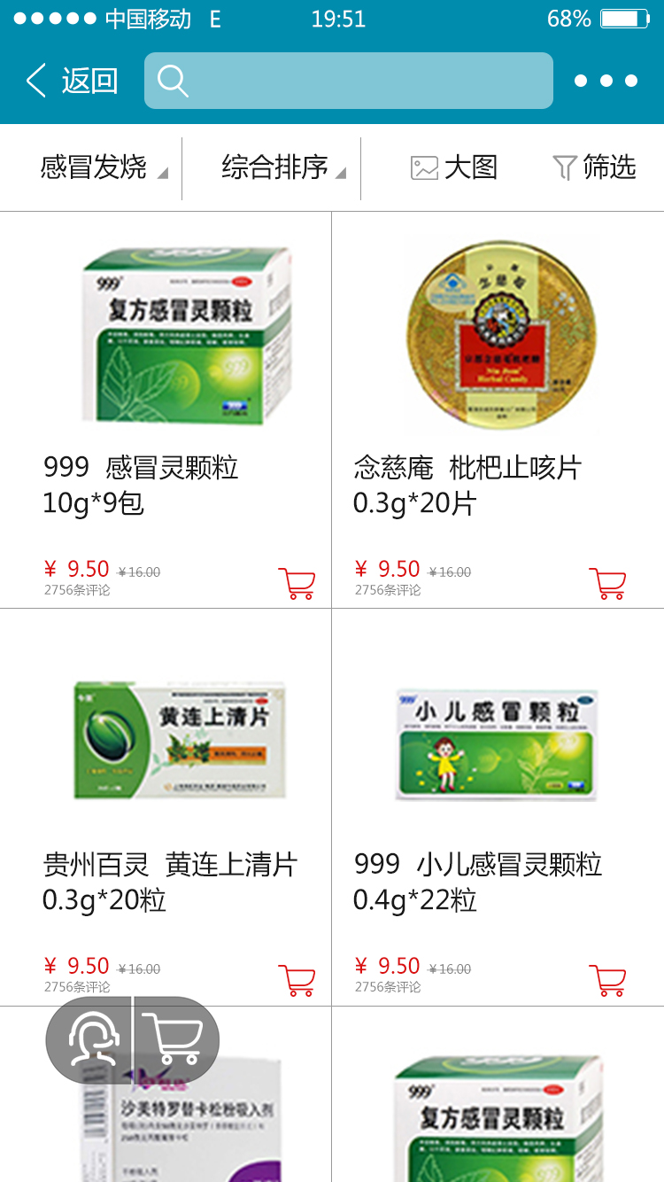

**点击【药品图标】后**--药品放入药架以备开药笺所需，如果药架里已存在则提醒已加入我的药房

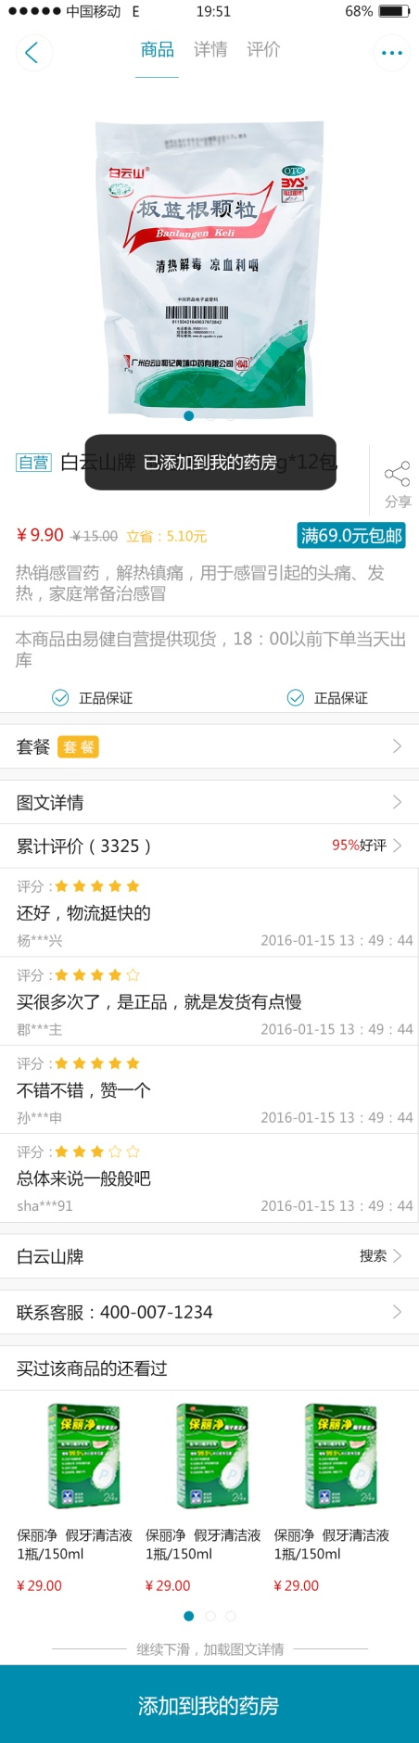

**流程三**

**点击【我的药房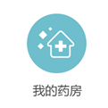】后**---已加入药架的药品

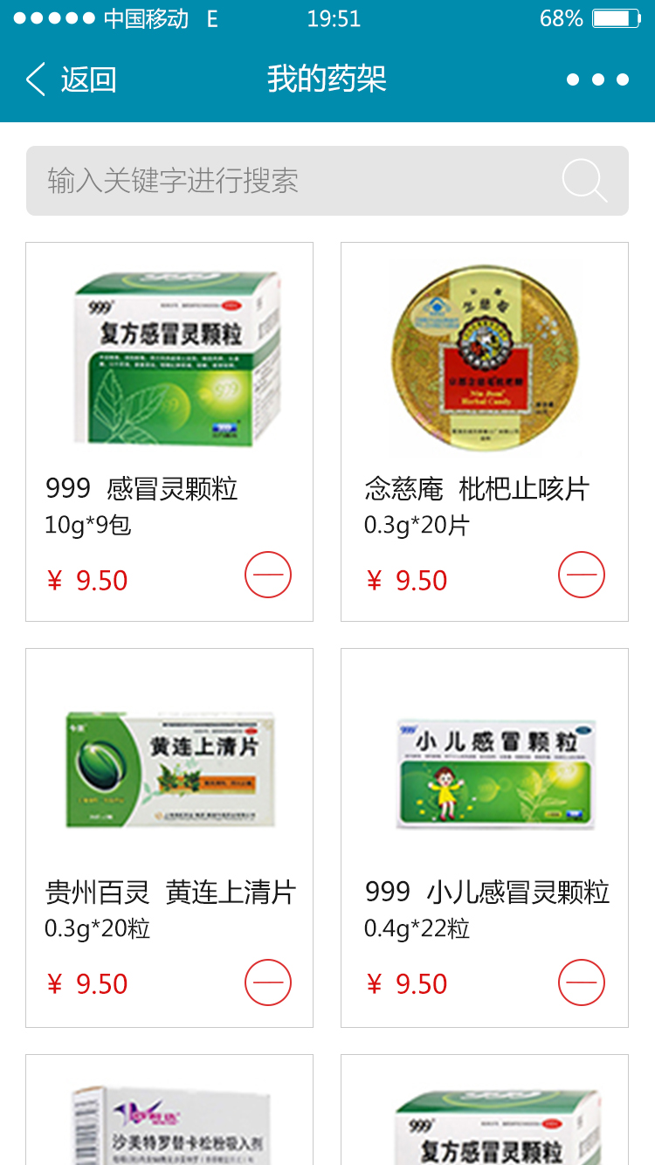

**点击【药品图片】后**----药品详情

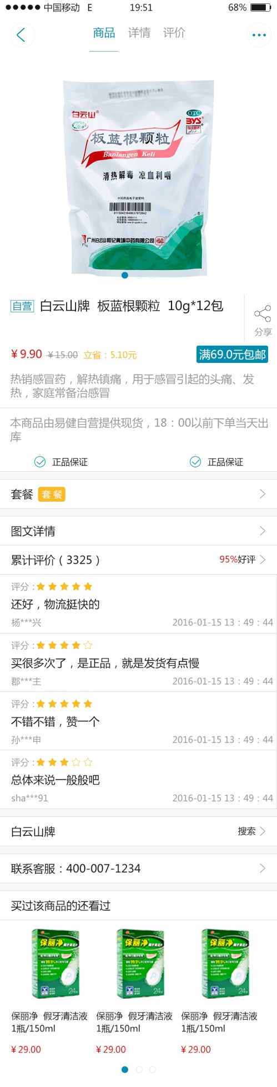

**流程四**

**点击【我的药笺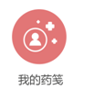】后**----我的药笺

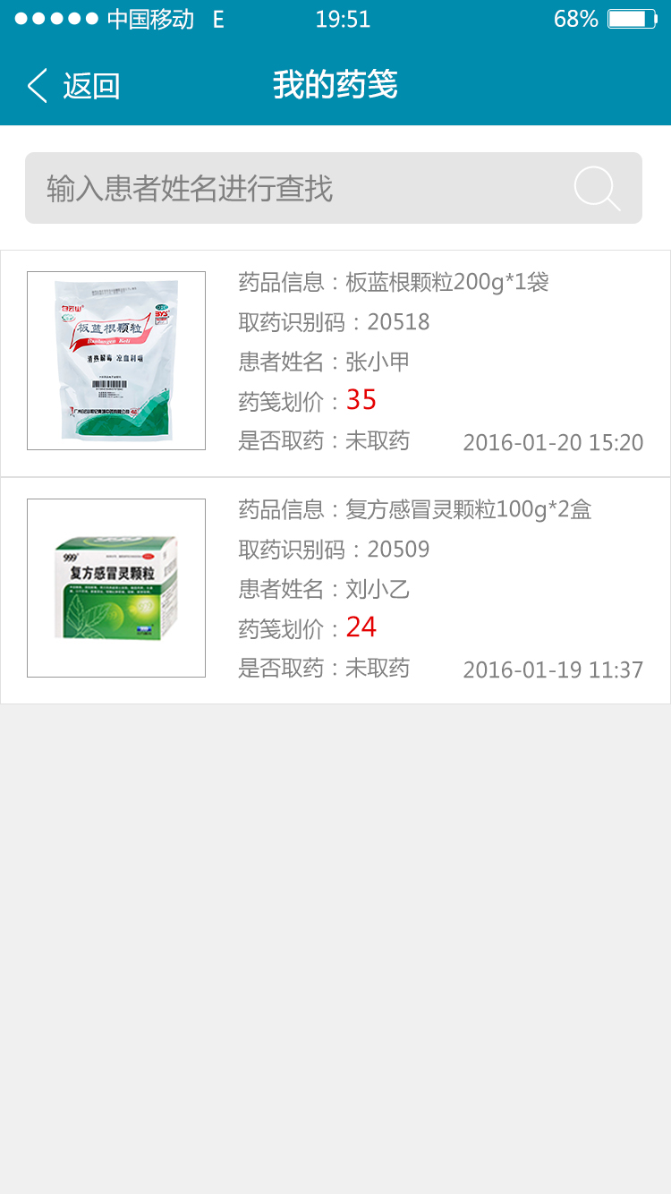

**点击【药笺图标】后**----药笺的信息

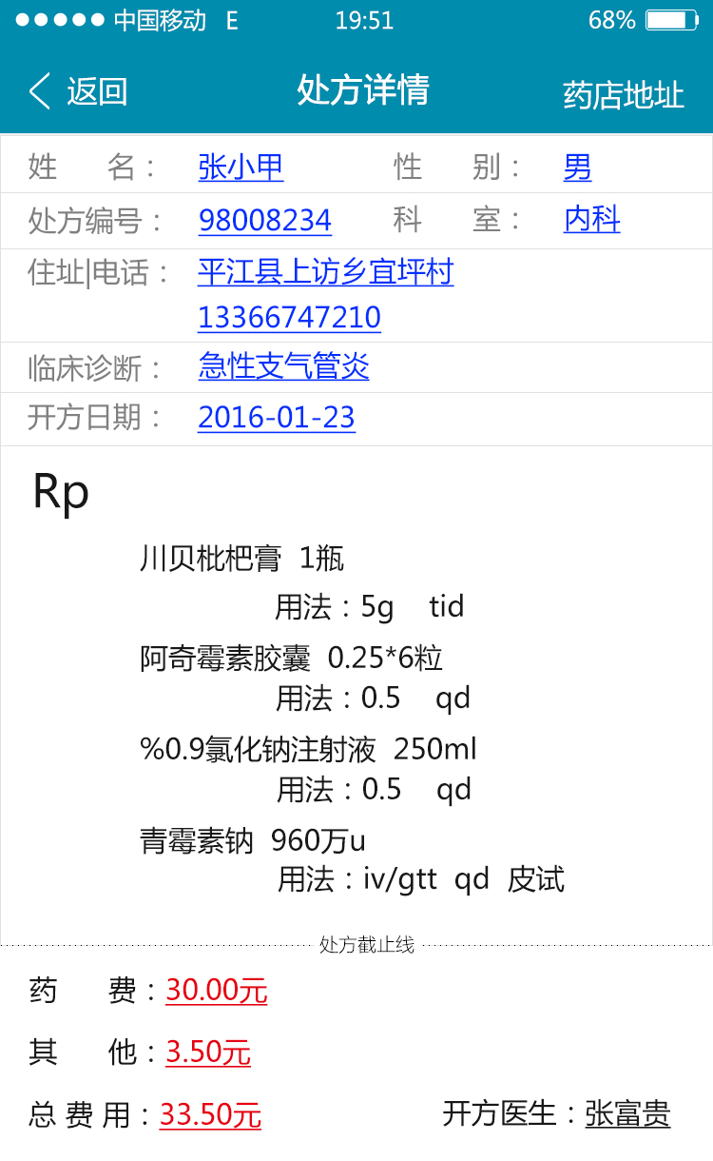

**流程五**

**点击【我的订单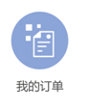】后-----**会员的自助购买订单

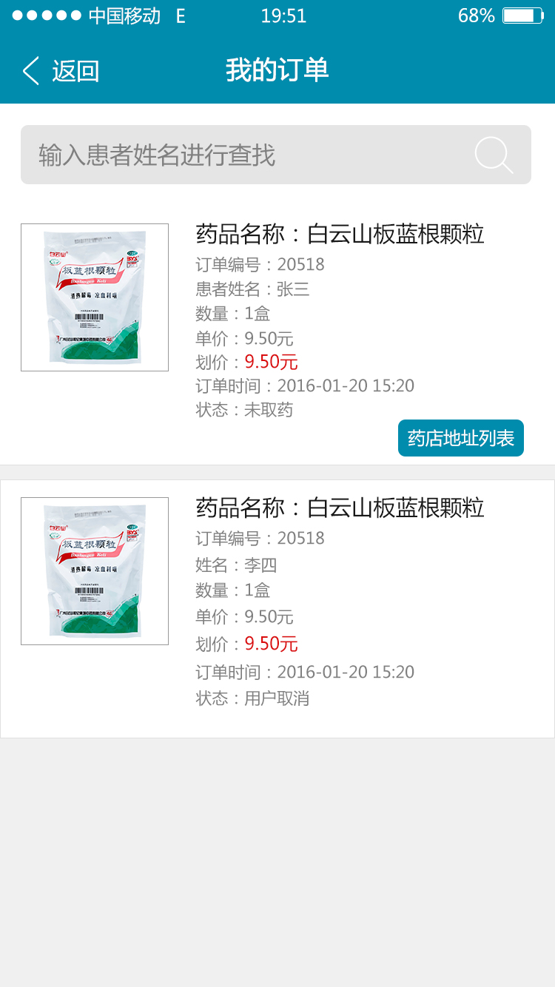

**点击【药店地址列表】后---**推荐药店

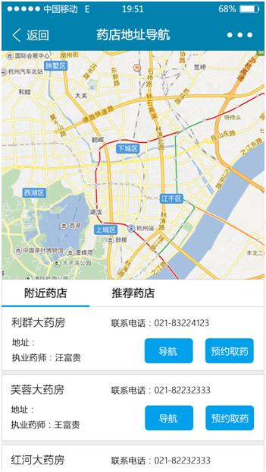

**流程六**

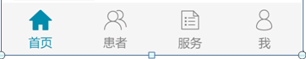

**点击【患者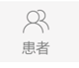】后---建立关系的和没建立关系的**

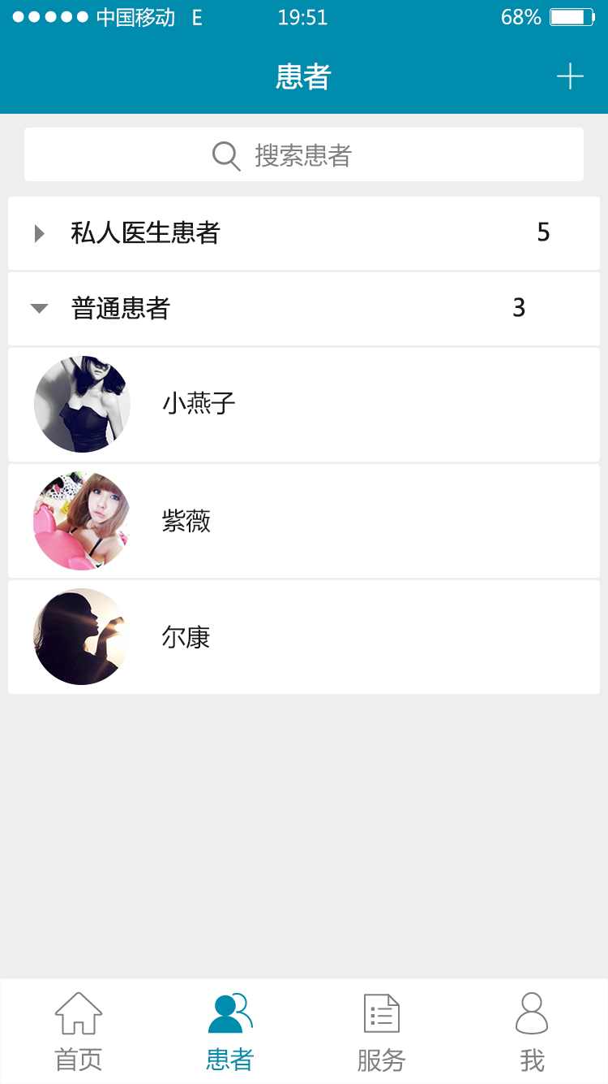

**点击【会员图片】后**----业务流程与诊室坐诊类似



**流程七**



**点击【服务】后---**公告及资讯信息

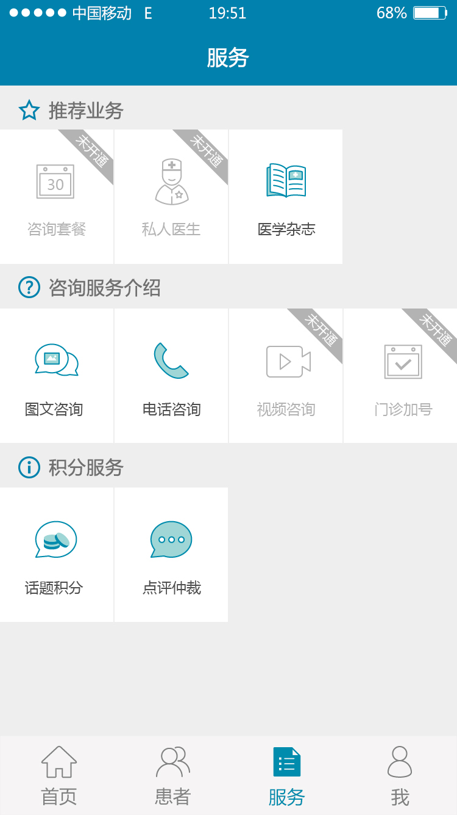

**流程八**



**点击【我】后**

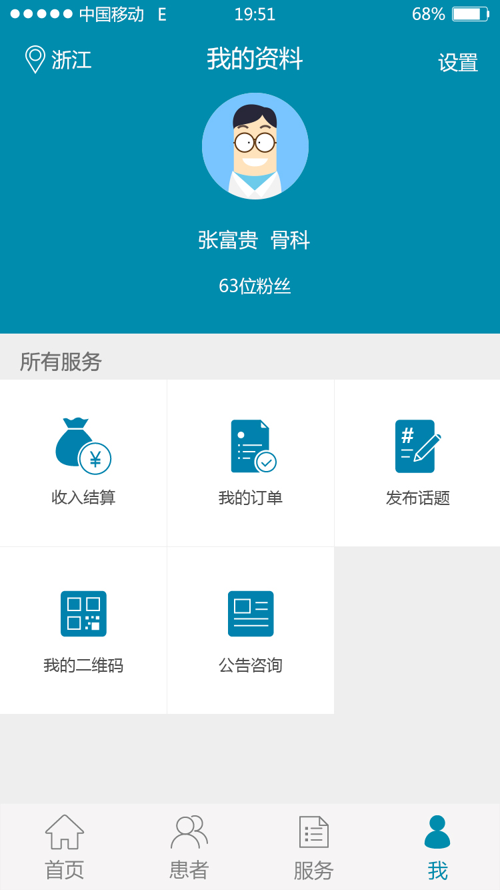

**登陆注册**

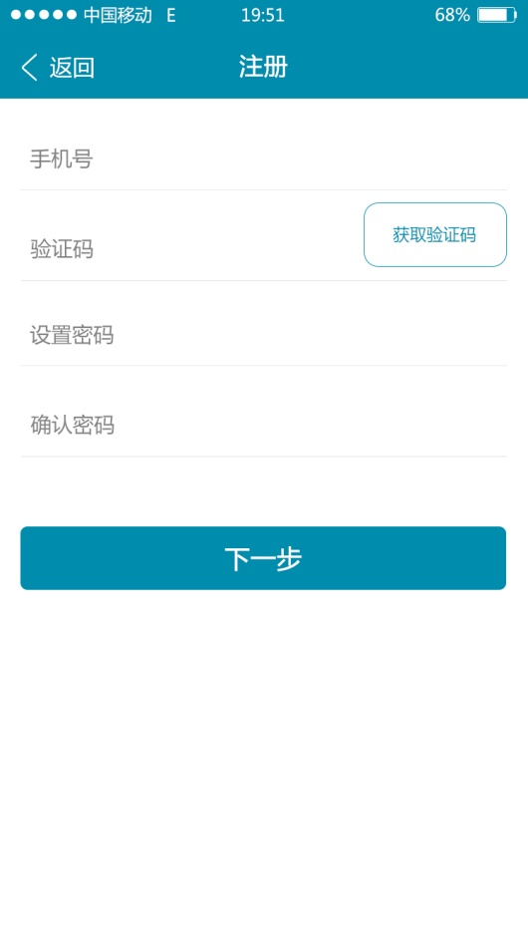

**点击【注册】后**

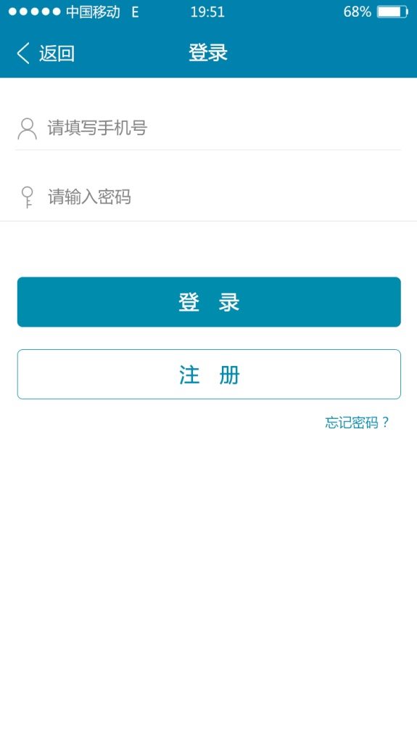

**点击【登陆】后弹出**

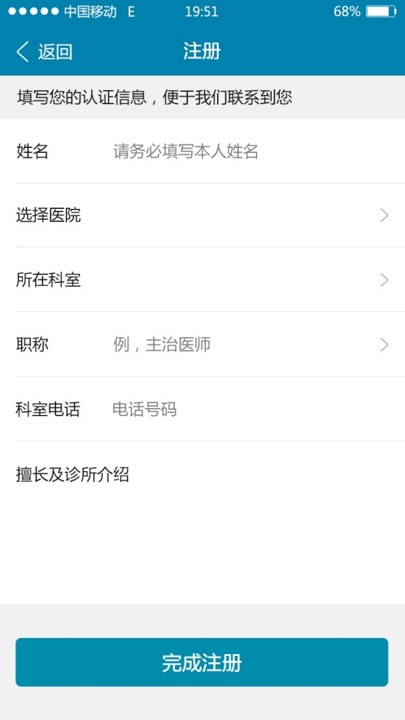、

**点击【找回密码】后**

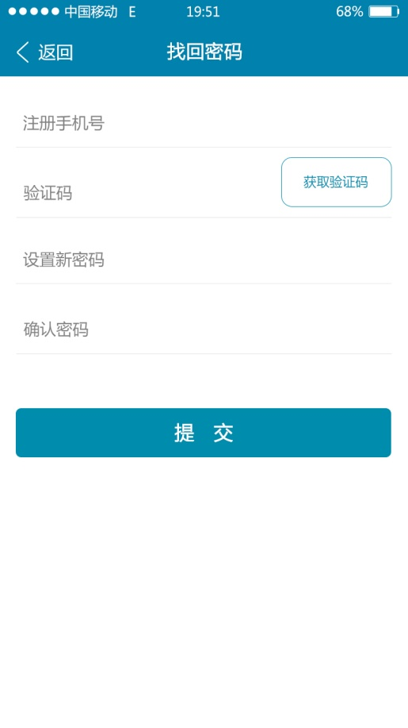

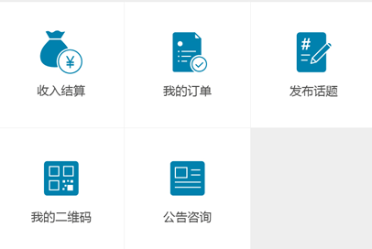

**点击【收入结算】后—**订单收入与药笺收入类似

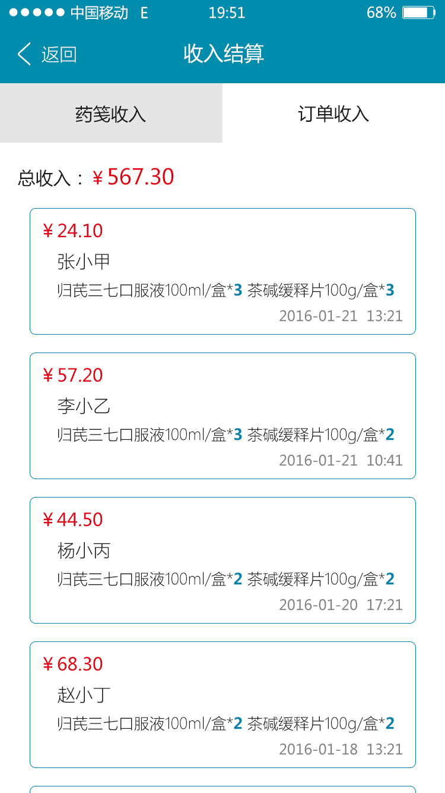

**点击【我的订单】后**



**点击【我的二维码】后**

